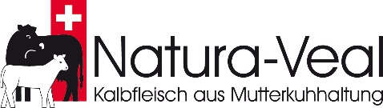 direkt vom Hof Kirchli
- Sie erhalten bestes Natura-Veal aus unserer Mutterkuhhaltung.
- Speziell ist die besonders tierfreundliche Haltung im Freilaufstall mit täglichem Auslauf.
- Die Kälber bleiben bei der Mutter und erhalten neben Muttermilch freien Zugang zu Gras.
- Sie unterstützen mit Ihrem Kauf einen Familienbetrieb aus der Region.
Angebot vom Natura-Veal | Fr./ kg | Ihre Bestellung
Nierli | 18. -
Milke | 25. -
Leberli geschnetzelt / Plätzli | 40. -
Zunge roh / geräucht | 15. -
Bratwürste | 20. -
Fleischkäse 500, 750, 1000 gr. | 20. -
Brät offen | 20. -
Gehacktes | 22. -
Brust | 23. -
Rollbraten vom Hals | 27. -
Haxen | 29. -
Voressen | 31. -
Braten | 31. -
Koteletten | 44. -
Geschnetzeltes | 45. -
Cordon Bleu Nuss / Eckstück | 64. -
Plätzli | 65. -
Huft am Stück / -steaks | 68. -
Falsches Filet | 72. -
Nierstück / Steaks | 72. -
Filet | 86. -

Wir freuen uns auf Ihre Bestellung, Bestellung von:
und sind dankbar, diese möglichst
frühzeitig zu erhalten.
Senden Sie bitte dieses Bestellformular an bruno.moesli@bluewin.ch

